Requirements Analysis Document


Versione | 3.0
Data | 21/11/2022
Destinatario | Prof. Carmine Gravino
Presentato da | Esposito Gerardo, Andrea Santulli, Andrea Serpico

Sommario
Requirements Analysis Document 1
Revision History 3
Membri del Team 3
1 Introduzione 4
1.1 Obiettivi del sistema 4
1.2 Ambito del sistema 4
1.3 Obiettivi e criteri di successo 4
1.4 Definizioni, acronimi e abbreviazioni 5
2 Sistema attuale 5
3 Sistema Proposto 7
3.1 Sintesi della sessione 7
3.2 Requisiti Funzionali 7
3.3 Requisiti Non Funzionali 11

Revision History
Di seguito è riportata la revision history del documento.

 | Versione | Descrizione | Autori
21/11/2022 | 0.1 | Prima Stesura | Team
21/11/2022 | 0.2 | Aggiunta di RF, SC e UC per tutte le gestioni | Team
21/11/2022 | 0.3 | Stesura del capitolo 1 del RAD | Team
22/11/2022 | 0.4 | Stesura del capitolo 2 del RAD | SA
22/11/2022 | 0.5 | Stesura del capitolo 3 del RAD | SA

Membri del Team
Nome | Ruolo nel progetto | Acronimo | Informazioni di contatto
Esposito Gerardo | Project Manager | GE | g.esposito216@studenti.unisa.it
Santulli Andrea | Team Member | SA | a.santulli3@studenti.unisa.it
Serpico Andrea | Team Member | AS | a.serpico7@studenti.unisa.it

1 Introduzione

1.1 Obiettivi del sistema
GameOver è un sito web il cui obiettivo è quello di facilitare l’acquisto di videogame, e dare al cliente la possibilità di acquistare videogame per diverse piattaforme. Ai clienti, così facendo, si offre una gran selezione di prodotti, facilità nell’acquisto e garanzia di servizio di qualità.

1.2 Ambito del sistema
GameOver è un sito web in cui un cliente può acquistare videogame di ogni tipo caricati da un amministratore registrato alla piattaforma. Inoltre, ogni cliente registrato potrà aggiungere questi prodotti alla lista dei desideri per acquistarli in un secondo momento. Un utente non contento dell’esperienza potrà rilasciare una valutazione e una recensione.
Nel dettaglio le funzionalità sono
- Consentire agli ospiti di registrarsi sulla piattaforma;
- Consentire agli ospiti di ricercare i prodotti tramite parole chiavi;
- Consentire agli utenti registrati di aggiungere o rimuovere prodotti dal carrello e procedere all’acquisto;
- Consentire agli utenti registrati la modifica dei propri dati;
- Consentire agli utenti registrati di valutare un videogame acquistato con una valutazione compresa tra 1 e 5, e eventualmente lasciare una recensione;
- Consentire agli utenti registrati di visualizzare i propri ordini e fare il reso se non si è superata la soglia dei 10 giorni;
- Consentire al gestore di avere una visione generale dell’andamento della piattaforma (incassi mensili, utenti registrati, prodotti presenti sul sito);
- Consentire al gestore di aggiungere/rimuovere/modificare prodotti;
- Consentire al gestore di visualizzare tutti gli ordini con i rispettivi dettagli;

1.3 Obiettivi e criteri di successo
L’obiettivo del progetto è quello di creare una piattaforma Web per l’acquisto di videogame digitali.

Lo scopo principale è facilitare l’acquisto di videogame e offrire una vasta gamma di prodotti a un prezzo più accessibile.
I criteri di successo stabiliti sono:
- User-friendly: realizzare un’interfaccia in odo da avere un sito intuitivo e facile da utilizzare permettendo all’utente a termine operazioni in modo semplice e veloce.
- Alta qualità: si intende realizzare un sistema software di alta qualità e con una buona documentazione, al fine di poter essere utilizzato e manutenuto senza troppe difficoltà.
- Ridurre al minimo i malfunzionamenti: programmando seguendo buoni pattern e impiegando molte risorse alla fase di testing si cerca di ridurre al minimo i malfunzionamenti.
- Completezza nell’implementazione dei requisiti: Si intende soddisfare tutti i requisiti ad alta priorità richiesti dal cliente e potenzialmente superare le sue aspettative.
- Schedule: si intende rispettare le scadenze prefissate con il cliente.

1.4 Definizioni, acronimi e abbreviazioni
- RAD: Requirements Analysis Document
- RF: Requisito funzionale
- RNF: Requisito non funzionale
- SC: Scenario
- UC: Use Case
- UCD: Use Case Diagram
- MO: Model Object
- CD: Class Diagram
- SD: Sequence Diagram

2 Sistema attuale
Attualmente, in quasi tutti gli store il sistema di vendita è basato sull’interazione fisica tra acquirente e venditore ignorando i benefici che un sito web potrebbe offrire.

Una piattaforma web consentirebbe una semplificazione per l’acquisto dei prodotti, ma anche un risparmio in quantità di tempo e denaro acquistando comodamente da casa.
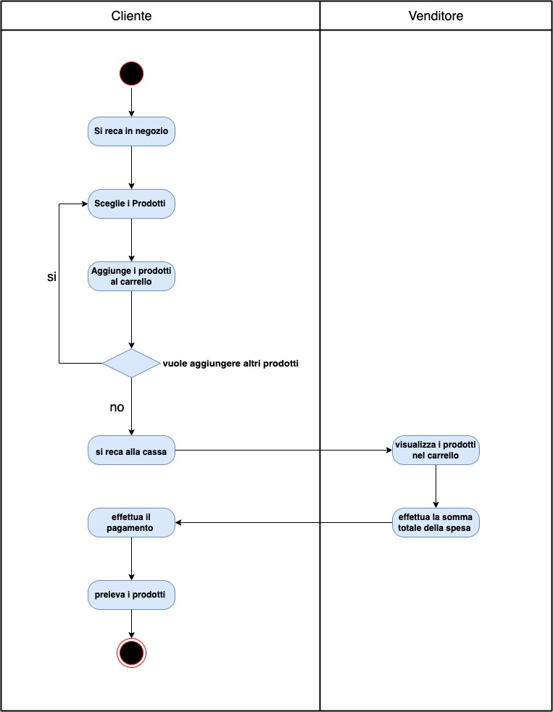
Di seguito viene presentato un Activity Diagram che mostra l’attuale interazione che avviene in un negozio fisico tra un cliente e un venditore.

3 Sistema Proposto

3.1 Sintesi della sessione
I prossimi paragrafi sono organizzati come segue:
- Requisiti funzionali: descrizione degli attori e dei requisiti funzionali, ovvero descrizione delle interazioni tra il sistema e l’ambiente esterno.
- Requisiti non funzionali: descrizione degli aspetti del sistema che ne indicano la qualità come usabilità, affidabilità, prestazioni, aspetti quindi non legati al sistema.
- Modello del sistema:
- Scenari: descrizione informale di una singola caratteristica del sistema dal punto di vista dell’utente finale, descrivono cosa gli utenti fanno quando usano il sistema.
- Modello dei casi d’uso: descrizione completa delle interazioni che avvengono quando un attore usa il sistema, specificando anche tutti i possibili scenari per quella determinata azione.
- Modello ad oggetti: descrizione tramite un class diagram dei singoli oggetti del sistema, delle loro proprietà e delle loro relazioni.
- Modello dinamico: rappresenta la struttura dinamica del sistema.
- Path navigazionali: descrivono il percorso tra le pagine che un attore può compiere all’interno del sistema.
- Mock-ups: rappresentazioni dell’interfaccia grafica.

3.2 Requisiti Funzionali
Si è deciso di raggruppare i requisiti funzionali in 3 gestioni, costruite associando ad ogni gestione un obiettivo di business. Le gestioni individuate sono:
- Gestione Utente (GU)
- Gestione Acquisti (GA)
- Gestione Amministratore (GAM)

Attori del sistema

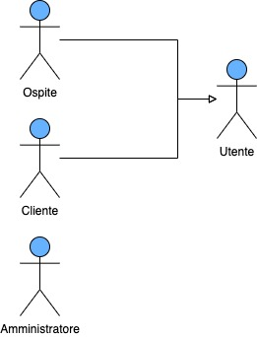
Cliente: Utente registrato che può visualizzare e acquistare i prodotti, fare recensioni, valutazioni e creare una lista desideri.
Ospite: Utente non registrato alla piattaforma che può visualizzare i prodotti presenti.
Amministratore: Utente registrato al sistema che può caricare/eliminare i prodotti, controllare tutti gli ordini effettuati e visualizzare il guadagno mensile.
Utente: generalizzazione di ospite e cliente.

RF_GU: Gestione utente

Identificativo | Nome | Descrizione | Attori | Priorità
RF_GU1 | Registrazione cliente | Il sistema deve consentire di potersi registrare come cliente. | Ospite | Elevata
RF_GU2 | Login | Il sistema deve consentire agli utenti di potersi loggare. | Cliente | Elevata
RF_GU3 | Logout | Il sistema deve consentire di effettuare il logout. | Cliente | Elevata
RF_GU4 | Modifica dati account | Il sistema deve consentire agli utenti di poter modificare i propri dati. | Cliente | Elevata
RF_GU5 | Cancellazione dati account | Il sistema deve consentire agli utenti di cancellare i propri dati. | Cliente | Elevata

RF_GA: Gestione acquisti

Identificativo | Nome | Descrizione | Attori | Priorità
RF_GA1 | Ricerca di un prodotto | Il sistema deve consentire la ricerca di un prodotto. | Utente | Elevata
RF_GA2 | Aggiunta di un prodotto al carrello | Il sistema deve consentire di aggiungere un prodotto al carrello. | Cliente | Elevata
RF_GA3 | Rimozione di un prodotto dal carrello | Il sistema deve consentire la rimozione di un prodotto dal carrello. | Cliente | Elevata
RF_GA4 | Acquisto di un prodotto | Il sistema deve consentire l’acquisto di un prodotto. | Cliente | Elevata
RF_GA5 | Visualizzazione ordine | Il sistema deve consentire la visualizzazione dell’ordine. | Cliente | Elevata
RF_GA6 | Effettuare una recensione | Il sistema deve consentire di recensire un prodotto. | Cliente | Bassa
RF_GA7 | Effettuare una valutazione | Il sistema deve consentire la valutazione di un prodotto. | Cliente | Bassa
RF_GA8 | Aggiunta di un prodotto alla lista dei desideri | Il sistema deve consentire l’aggiunta di un prodotto alla lista dei desideri. | Cliente | Bassa
RF_GA9 | Rimozione di un prodotto dalla lista dei desideri | Il sistema deve consentire la rimozione di un prodotto dalla lista dei desideri. | Cliente | Bassa
RF_GA10 | Visualizzazione delle caratteristiche di un prodotto | Il sistema deve consentire la visualizzazione dei dettagli di un prodotto. | Utente | Media

RF_GAM: Gestione Amministratore

Identificativo | Nome | Descrizione | Attori | Priorità
RF_GAM1 | Aggiunta di un prodotto | Il sistema deve consentire l’aggiunta di un prodotto. | Amministratore | Elevata
RF_GAM2 | Rimozione di un prodotto | Il sistema deve consentire la rimozione di un prodotto. | Amministratore | Elevata
RF_GAM3 | Modifica di un prodotto | Il sistema deve consentire la modifica di un prodotto. | Amministratore | Elevata
RF_GAM4 | Visualizzazione cliente | Il sistema deve consentire la visualizzazione dei dettagli del cliente. | Amministratore | Media
RF_GAM5 | Visualizzazione della valutazione prodotto | Il sistema deve consentire la visualizzazione della valutazione media del prodotto. | Amministratore | Media
RF_GAM6 | Visualizzazione incasso | Il sistema deve consentire la visualizzazione degli introiti relativi al mese corrente. | Amministratore | Media
RF_GAM7 | Visualizzazione ordine | Il sistema deve consentire la visualizzazione degli ordini effettuati dai clienti. | Amministratore | Media

3.3 Requisiti Non Funzionali
Nella presente sezione sono dettagliati i requisiti non funzionali del sistema, ossia quelli riguardanti l’usabilità, l’affidabilità, le prestazioni, la supportability, l’implementazione, le interfacce, l’operabilità, il packaging, e la gestione dal punto di vista legale.

3.3.1 Usabilità

ID | Nome | Descrizione | Priorità | Difficoltà
RNF_U1 | Facilità d’utilizzo | Il sistema deve risultare facilmente comprensibile ed utilizzabile anche da un’utenza meno esperta. | Elevata | Media
RNF_U_2 | Interfaccia intuitiva | L’interfaccia utente della piattaforma deve permettere di eseguire azioni in modo chiaro e semplice, rendendo ben esplicita la funzionalità di ogni elemento visuale. | Elevata | Facile
RNF_U_3 | Feedback esplicito | Ogni azione all’interno della piattaforma in seguito ad un’interazione dell’utente deve comunicare un chiaro feedback allo stesso, consentendogli di ben interpretare e valutare il cambiamento ottenuto. | Elevata | Facile
RNF_U_4 | Immediatezza d’utilizzo | Il sistema deve permettere l’utilizzo della piattaforma in modo immediato, anche senza nessuna consultazione di documentazione da parte dell’utente. | Elevata | Media

3.3.2 Affidabilità
ID | Nome | Descrizione | Priorità | Difficoltà
RNF_P_1 | Sistema responsive | Il sistema dovrà essere dotato di una interfaccia grafica responsive per potersi adattare ad ogni tipo di schermo. | Media | Facile
RNF_P_2 | Navigazione Concorrente | Il sistema dovrà essere correttamente funzionante anche con un elevato numero di utenti connessi in contemporanea. | Media | Facile
RNF_P_3 | Fallimento di sistema | Il sistema deve sapersi comportare in situazioni di fallimento notificando l’utente, tramite appositi messaggi, l’errore e aiutarlo a completare le operazioni che stava svolgendo. | Medio | Media
RNF_P_4 | Riavvio di sistema | Il sistema deve garantire la preservazione dello stato in caso di riavvio improvviso. | Elevata | Media
RNF_P_5 | Gestione permessi sistema | Il sistema deve garantire la separazione netta delle operazioni sulla base degli utenti che possono effettuarle. | Elevata | Facile

3.3.3 Prestazioni

ID | Nome | Descrizione | Priorità | Difficoltà
RNF_P_1 | Sistema responsive | Il sistema dovrà essere dotato di una interfaccia grafica responsive per potersi adattare ad ogni tipo di schermo. | Media | Facile
RNF_P_2 | Navigazione Concorrente | Il sistema dovrà essere correttamente funzionante anche con un elevato numero di utenti connessi in contemporanea. | Media | Facile
RNF_P_3 | Quantità dei dati | Il sistema dovrà garantire un’alta capacità di memorizzazione per poter conservare tutte le informazioni necessarie al suo funzionamento. | Media | Facile
RNF_P_4 | Disponibilità | Il sistema dovrà essere disponibile 24 ore su 24. | Media | Media
RNF_P_5 | Tempi di risposta | Il sistema dovrà fornire la risposta alle operazioni degli utenti in un tempo breve, massimo 5 secondi. | Elevata | Media

3.3.4 Supportabilità

ID | Nome | Descrizione | Priorità | Difficoltà
RNF_S_1 | Manutenibilità | Il sistema dovrà essere sviluppato seguendo i principali standards per la buona manutenibilità | Elevata | Media
RNF_S_2 | Estendibilità | Il sistema dovrà essere sviluppato seguendo i principali standards che garantiscono una buona estendibilità delle funzionalità. | Media | Facile

3.3.5 Implementazione

ID | Nome | Descrizione | Priorità | Difficoltà
RNF_IM_1 | Piattaforma Web | Il sistema dovrà essere sviluppato come una piattaforma web based, seguendo un modello architetturale adatto a tale condizione. | Elevata | Facile
RNF_IM_2 | Modulo IA | Il modulo di intelligenza artificiale dovrà essere sviluppato attraverso i seguenti linguaggi di programmazione: Java e Python; inoltre sono incluse anche le seguenti famiglie di linguaggi, librerie e ambienti: Py.Torch, Tensor-Flow e scikit-learn rispettando le policy di tutte le organizzazioni. | Elevata | Difficile
RNF_IM_3 | Vincoli Hardware | Il sistema dovrà essere messo in funzione usando hardware già a disposizione dello stato. | Medio | Facile
RNF_IM_4 | Test Case | Il testing dovrà garantire una branch coverage del 75%. | Elevato | Medio
RNF_IM_5 | Vincoli di Manutenibilità | Il sistema dovrà essere sviluppato tenendo conto delle linee guida per la buona manutenzione del software definiti dagli standard IEEE e ISO/IEC. | Media | Facile

3.3.6 Interfacce

ID | Nome | Descrizione | Priorità | Difficoltà
RNF_IN_1 | Persistenza dei dati | La Persistenza e coerenza dei dati memorizzati dal sistema dovrà essere garantita tramite le JPA 2.1. | Elevata | Facile
RNF_IN_2 | Formattazione dei dati | Tutti i dati in uscita dal sistema (e in ingresso) saranno formattati secondo la JSON API 1.1. | Media | Facile
RNF_IN_3 | Gestione ISBN | Il sistema dovrà interagire con un servizio web per la verifica e analisi dei ISBN pe l’individuazione dei libri. | Elevata | Facile
RNF_IN_4 | Servizio Database | Il sistema userà un database cloud di tipo MySQL, hostato su Microsoft Azure. | Elevata | Facile

3.3.7 Operazione

ID | Nome | Descrizione | Priorità | Difficoltà
RNF_OP_1 | Gestione Sistema | La gestione del sistema, della manutenzione e risoluzione dei problemi è affidata ad un Amministratore. | Elevata | Facile

3.3.8 Packaging

ID | Nome | Descrizione | Priorità | Difficoltà
RNF_PA_1 | Applicazione Web | Il sistema dovrà essere disponibile tramite pagina web da qualsiasi dispositivo. | Elevata | Facile

3.3.9 Legali

ID | Nome | Descrizione | Priorità | Difficoltà
RNF_LE_1 | Rispetto delle Leggi | L’applicazione garantirà il rispetto delle leggi in materia di privacy, specificatamente del regolamento UE 2016/679 in materia di protezione e trattamento dei dati personali. | Elevata | Facile
RNF_LE_2 | Applicazione Open Source | È necessario che l’applicazione sia utilizzabile da componenti della Pubblica Amministrazione (biblioteche universitarie e comunali, ad esempio). L’applicazione viene rilasciata quindi in maniera libera e open-source, per adeguarsi alle Linee Guida su Acquisizione e Riuso di Software nella Pubblica Amministrazione. | Elevata | Facile

